Ariketa

ZALDIXAK GORLAN
Landuko dittugunak:
Onagua, hobiagua. ⇒ Ona eta hobia

IKASMAILLA: HH eta LH
TALDIA: bi taldetan
HELBURUA: Konparaketak egiñez, “hobia” formia erabiltzen ohitzia.
MATERIALA: Zaldixen marrazkixak: 1. eranskiña.
AZALPENA:
Konparatuko diran zaldi bixak Pottoka eta Potxolo izango dira HH-n eta Pottoka eta Iskra LH-n. Irakasliak bakoitzaren ezaugarrixak ahoz azalduko dittu eta HOBIA egituria erabilitta konparaziñuak egingo dittue zergatixak azalduz.

Irakasliak: Zein da hobia? Zergaittik?
A ikasliak: Pottoka hobia da, baserriko lanetarako ona dalako.
B ikasliak: Potxolo hobia da, bizkorragua dalako
C ikasliak: Bueno, bueno, ezta antzik pe…. Pottoka askoz hobia da.

ERANSKIÑA Eranskiña

Konparatzeko ezaugarrixak HH-n
POTXOLO  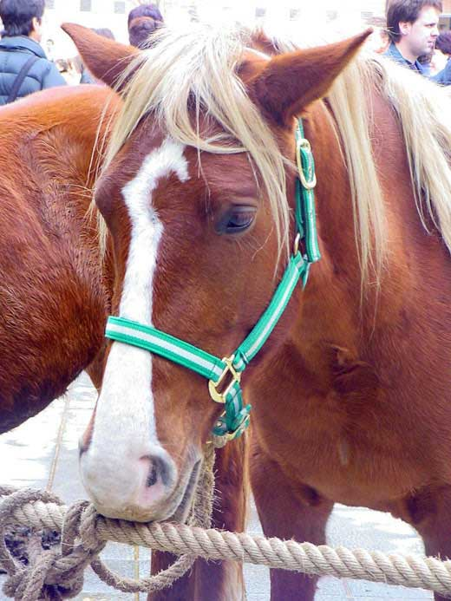 | POTTOKA  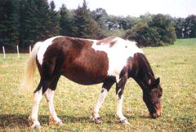
  6 urte
  Lasaixa, lodixa, txikixa, esanekua, dotoria, ille gorrixa.
  Gurdixa eruateko indartsua.
  Umien laguna.
  3 urte
  Bizkorra, urdurixa, dotoria, iletsua, garbi-garbixa, pinttua.
  Oso ondo zainduta.
  Lagun ona.

Konparatzeko ezaugarrixak LH-n
POTTOKA  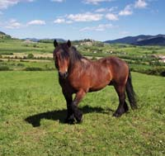 | ISKRA  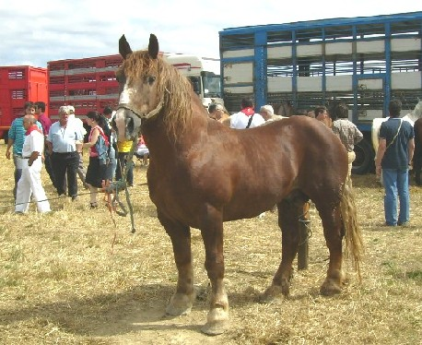
8 urte | 10 urte
550 kg. | 460 kg.
8000 € | 18.000€
Patxadatsua, ile gutxikua, dotoria, baserriko lanetarako ona, gaizki zainduta dago. | Bizkorra, iletsua, dotoria, lasterketetarako ona eta oso ondo zainduta dago.
990 kiloko kargia eruan leike | Ez dau kargarik eruaten.
45 km. orduko abiadura. | 55km. orduko abiadura.

